受付番号： 受付日： 年 月 日

国立大学法人横浜国立大学
「人を対象とする研究に係る利益相反マネジメント」自己申告書

研究題目
所属・職名・氏名：
電話番号：
E-mailアドレス：

- 評価対象者別の状況
Ａ 申告者（本人）に関すること
当該研究に関係するものについて漏れなく記載すること
- 外部活動
外部活動の有無 | 有・無 | （該当するものに○）
※有の場合のみ，企業・団体ごとに記載（複数ある場合，欄を増やして列記する）
企業・団体名
役割（役員・顧問・コンサルタント等）
活動内容
活動時間（時間／月）

- 企業・団体からの収入
収入の有無 | 有・無 |  | （年間の合計収入が同一企業・団体から100万円を超える場合有に○）
※有の場合のみ，企業・団体ごとに記載（複数ある場合，欄を増やして列記する）
企業・団体名
報酬・給与 | 万円／年 | ロイヤリティ |  | 万円／年
原 稿 料 | 万円／年 | 講演等謝礼金 |  | 万円／年
その他の贈与等（ ） |  |  |  | 万円／年

Ｂ 申告者の家族に関すること
当該研究に関係するものについて漏れなく記載すること
- 外部活動
外部活動の有無 | 有・無 | （該当するものに○）
※有の場合のみ，企業・団体ごとに記載（複数ある場合，欄を増やして列記する）
企業・団体名
役割（役員・顧問等（コンサルタント等））
活動内容
活動時間（時間／月）

- 企業・団体からの収入
収入の有無 | 有・無 |  |  | （年間の合計収入が同一企業・団体から100万円を超える場合有に○）
※有の場合のみ，企業・団体ごとに記載（複数ある場合，欄を増やして列記する）
企業・団体名
報酬・給与 |  | 万円／年 | ロイヤリティ |  | 万円／年
原 稿 料 |  | 万円／年 | 講演等謝礼金 |  | 万円／年
その他の贈与等（ ） |  |  |  |  | 万円／年
２．申告者の産学官連携活動
当該研究が企業・団体との連携により行われる場合に、企業・団体（企業・団体によって雇用されている者を含む。）から提供される資金について記入する。
産学官連携活動  の有無 | 有・無 | （以下の場合有に○）  ・同一企業・団体からの年間の受け入れ額が200万円を超える場合  ・同一企業・団体から当該研究とは直接関係しない寄付金を受けている場合、同一企業・団体からの年間受け入れ額が直接経費で1000万円を超える場合
※有の場合のみ，企業・団体ごとに記載（複数ある場合，欄を増やして列記する）
企 業 名
活動内容
授受金額 | 万円／年

３．産学官連携活動の相手先のエクイティ保有
投資事業、ライセンス活動又は営利を目的とする組織の株（公開株又は未公開株）を保有している場合が該当する。
エクイティ保有の  有無 | 有・無 | （以下の場合有に○）  公開企業の場合は５％以上の株式保有，未公開企業の場合は１株以上の保有がある場合
※有の場合のみ，企業・団体ごとに記載（複数の場合，欄を増やして列記する）
企 業 名
エクイティの種類
（数量）
私の研究題目に係る企業・団体との関係は上記のとおりであることに相違ありません。
申告日 年 月 日

申告者氏名（自筆）

注：
申告日より起算して，過去１年間の活動・報酬について記載する。（３．産学官連携活動の相手方のエクイティ保有については，申告日現在の状況で記載する。）

（以下は記入しないでください。）

【事前審査確認欄】

□１．利益相反マネジメントの対象とならない
２．利益相反マネジメントの対象とする
□（１）専門委員会による審査を行う
（２）留意事項を通知する
□ 研究内容・成果の公表に当たっては、自己申告書に記載のあった企業・団体との関係を明示すること。
□ その他
（ ）

事前審査実施日 年 月 日

国立大学法人横浜国立大学
人を対象とする研究利益相反マネジメント
専門委員会

委員長 印
自己申告書における用語説明

① 申告者（本人）とは、人を対象とした研究等を行う研究者である。
② 企業・団体とは、研究題目の研究に関し申告者と次のような関係をもった企業・団体とする。
１）臨床試験等を依頼し、又は共同で行った関係（有償無償を問わない。）
２）人を対象とする研究において評価される療法・薬剤、機器などに関連して特許権などの権利を共有している関係
３）人を対象とする研究において使用される薬剤・機材などを無償又は特に有利な価格で提供している関係
４）人を対象とする研究について研究助成・寄附などをしている関係
５）人を対象とする研究において未承認の医薬品や医療機器などを提供している関係
６）寄附講座などのスポンサーとなっている関係
③ 外部活動とは、企業・団体において顧問としてアドバイザーの役割を果たしている場合などが該当する。例えば、投資事業、ライセンス活動又は営利を目的とする組織のために顧問やコンサルタントをして、そこからコンサルタント料などの収入があった場合が該当する。
④ 講演等謝礼金とは、講演、セミナーでのプレゼンテーションや参加に対して支払われる謝礼が該当する。
⑤ その他の贈与等とは、研究活動に直接関連していない旅行費用、贈答品、現物支給および人を対象とする研究において使用される薬剤・機材などの無償又は特に有利な価格での提供等が該当する。
⑥ 申告者の家族とは、申告者の配偶者、扶養が必要な未成年の子、資金提供者によって雇用されている成人した子、又は収入や財産を共有する立場にある親族（原則的には一親等まで）が該当する。

記入例
厚生労働省科学研究費補助金申請者およびAMED課題担当者は人を対象とする研究以外の場合でも準用して研究課題に対する自己申告をしていただきますのでご記入をお願いします。
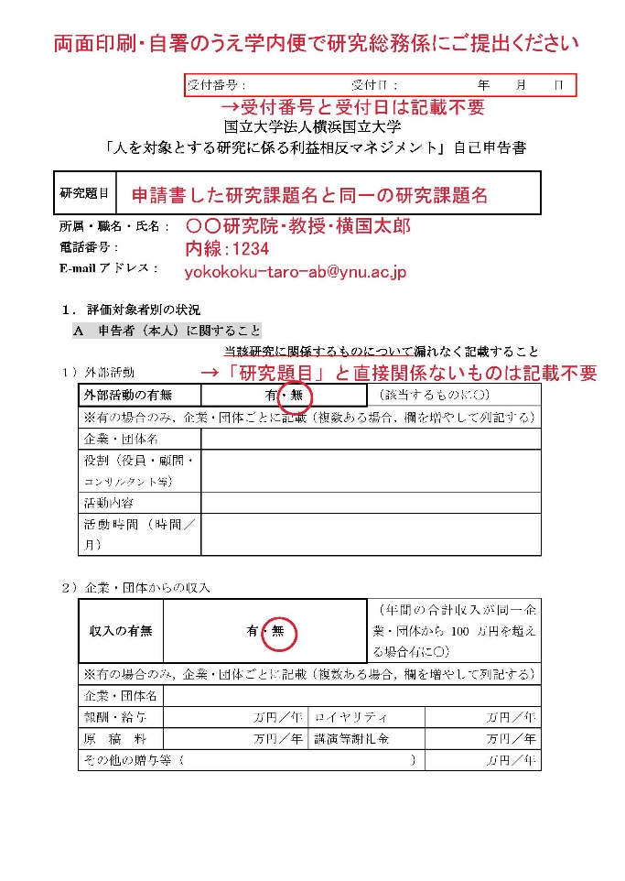  1 | 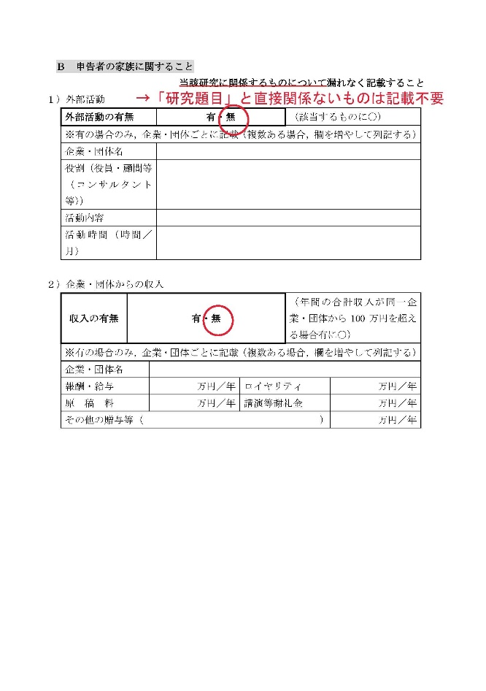  2
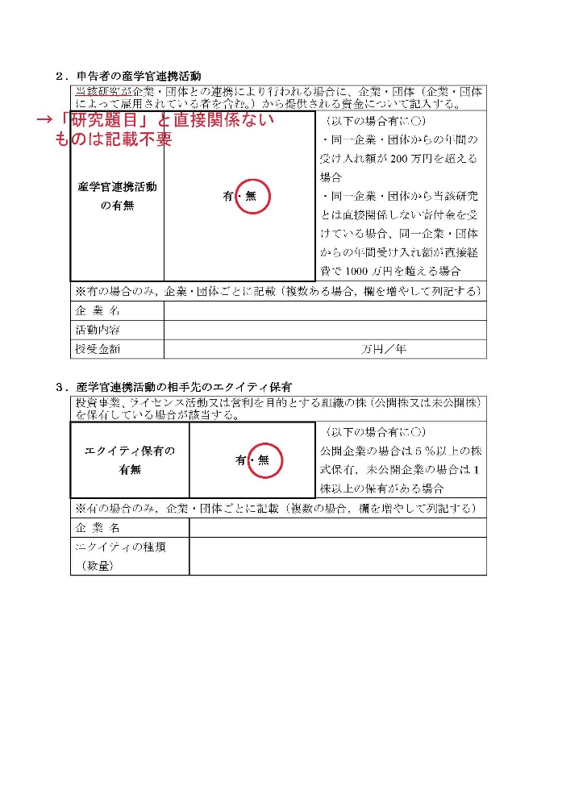  3 | 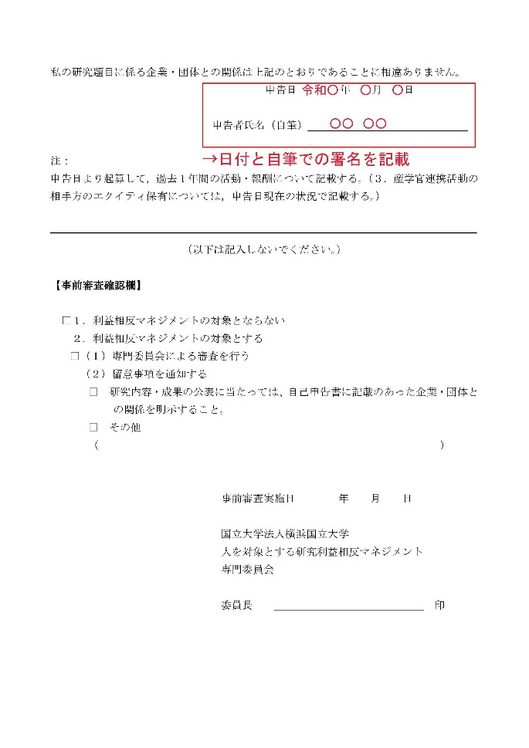  4

